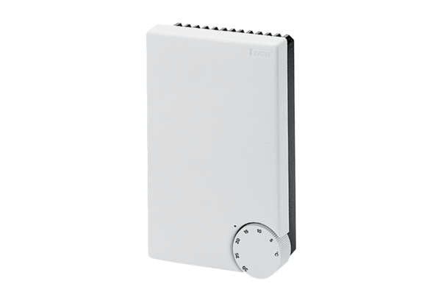Система регулирования температуры ETL 16 PКомплект поставки: 1 штукАссортимент: C
Номер артикула: 0157.0824Изготовитель: MAICO

